Załącznik nr 4 do zapytania ofertowego
OPIS PRZEDMIOTU ZAMÓWIENIA
- Hydrant wewnętrzny DN 25 z gaśnicą proszkową 6kg – 9kpl.

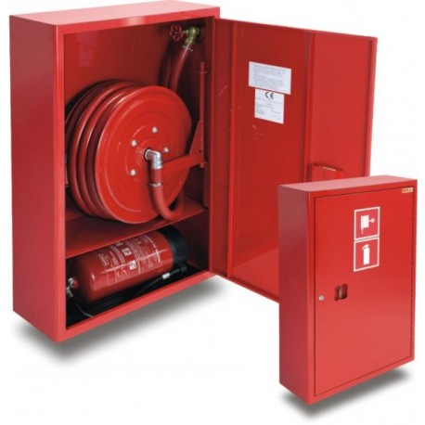

1.1 Wymiary hydrantu w mm - 1000/ 650/ 250 (w/s/ g).
1.2 Materiał – blacha stalowa czarna
1.3. Drzwi – pełne z możliwością przełożenia na drugą stronę
1.4. Zamek – patentowy z systemem „zbij szybkę”
1.5 Doprowadzenie wody – Prawe – 6szt, Lewe – 3szt.
1.6. Wyposażenie – zwijadło z wężem półsztywnym ø 25-30 mb, prądownica ø 25-strumień zwarty i rozproszony, oś wodna mosiężna ocynkowana , wąż doprowadzający o dł. 0,8m, zawór mosiężny DN 25, zwijadło-RAL 3000, gaśnica proszkowa 6kg;
1.7 Lakierowanie - Szafka – RAL 3000
1.8 Dokumentacja - znak bezpieczeństwa „Hydrant wewnętrzny”, instrukcja obsługi, tabliczka znamionowa, deklaracja zgodności producenta z kartą gwarancyjną. Zgodność z normą PN-EN 671-1. Certyfikat zgodności wydany przez CNBOP.

- Hydrant wewnętrzny DN 52 z gaśnicą proszkową 6kg – 5 kpl.

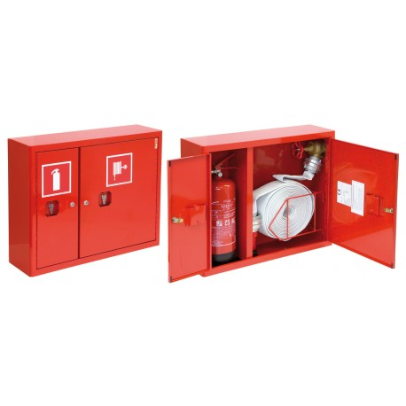
2.1 Wymiary hydrantu w mm - 600/ 740/ 220 (w/s/ g).
2.2 Materiał – blacha stalowa czarna
2.3. Drzwi – pełne
2.4. Zamek – patentowy z systemem „zbij szybkę”
2.5 Doprowadzenie wody – Prawe – 2szt, Lewe – 3szt.
2.6. Wyposażenie – kosz z wężem płasko składanym ø 52-20 m, prądownica odkręcana ø 52-strumień zwarty i rozproszony, zawór mosiężny DN 52 z nasadą aluminiową, gaśnica proszkowa 6kg;
2.7 Lakierowanie – Szafka i kosz – RAL 3000
2.8 Dokumentacja - znak bezpieczeństwa „Hydrant wewnętrzny”, instrukcja obsługi, tabliczka znamionowa, deklaracja zgodności producenta z kartą gwarancyjną. Zgodność z normą PN-EN 671-1. Certyfikat zgodności wydany przez CNBOP.

- Węzeł hydrantowy nadziemny GJS 500 – 5kpl.

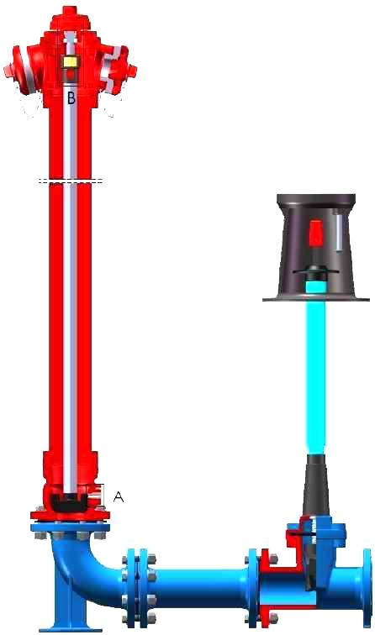

Wyposażenie
  - hydrant nadziemny DN80 - L2450 [mm]
  - zasuwa kołnierzowa fig. F4 DN80/111
  - kolano stopowe N-DN80
  - króciec FF DN80/L300
  - skrzynka zasuwowa DIN4056 - H270 [mm]
  - obudowa teleskopowa DN80 - L1550 [mm]
  - kolumna – stal kwasoodporna
  - wymiary – DN-80, H-2450, Rd-1800

